2 Планетарная туманность
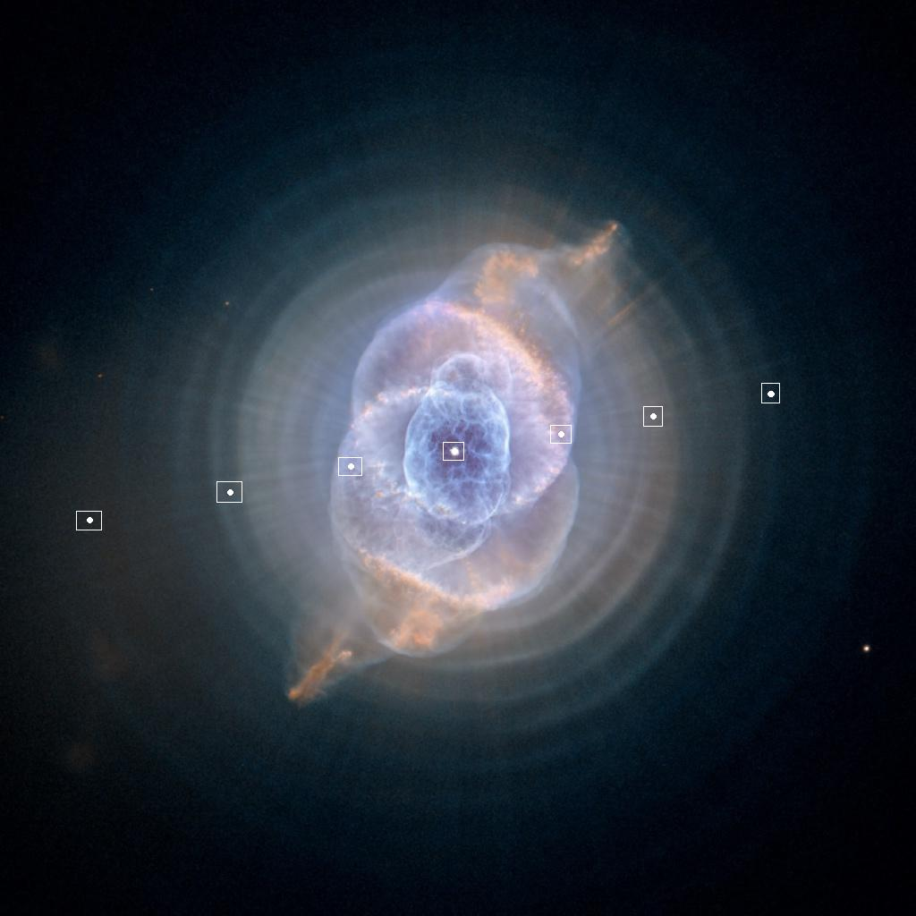
В таблице даны значения измерений длин волн спектральной линии водорода $λ_{0}=$6562,81Ǻ (Hα) планетарной туманности NGC 6543 (точки показаны на рисунке). Постройте график зависимости радиальной скорости движения данных точек от координаты по склонению. Нарисуйте схему, показывающую, в каком направлении движется каждая точка. Считая, что крайние точки на таблице соответствуют границе туманности, определите скорость собственного движения (с какой скоростью приближается или удаляется вся туманность в целом) и скорость расширения туманности.

δ | +66° 34′ | +66° 35′ | +66° 36′ | +66° 37′ | +66° 38′ | +66° 39′ | +66° 40′
λ, Ǻ | 6563,17 | 6562,80 | 6562,68 | 6562,40 | 6562,65 | 6562,77 | 6563,16

Решение
Изменение длины волны из за эффекта Доплера дается формулой
$$λ=λ_{0}\frac{1+\frac{v}{c}\text{cos}θ}{\sqrt{1−\frac{v^{2}}{c^{2}}}}$$

где $θ$ - угол между направлением на источник и вектором скорости в системе отсчёта приёмника.
При малых скоростях мы можем пренебречь корнем
$$λ=λ_{0}\left(1+\frac{v}{c}\text{cos}θ\right)$$

Радиальная скорость $v_{r}=v\text{cos}θ$, отсюда

$$v_{r}=\left(\frac{λ}{λ_{0}}−1\right)c$$
первая и последняя точки движутся от наблюдателя, остальные в сторону наблюдателя.
Так как на краю туманности расширение идет перпендикулярно, то смещение спектра происходит из-за собственного движения туманности. Скорость в этих точках соответствует скорости собственного движения туманности. Радиальная скорость в центре есть разность (сумма векторов) скоростей собственного движения и скорости расширения туманности.
$v_{r1}=\left(\frac{\text{6563,17}}{\text{6562,81}}−1\right)\text{299,79}=\text{16,445}$км/с
$v_{r2}=\left(\frac{\text{6562,80}}{\text{6562,81}}−1\right)\text{299,79}=−0\text{,456}$км/с
$v_{r3}=\left(\frac{\text{6562,68}}{\text{6562,81}}−1\right)\text{299,79}=−5\text{,938}$км/с
$v_{r4}=\left(\frac{\text{6562,40}}{\text{6562,81}}−1\right)\text{299,79}=−\text{18}\text{,729}$км/с
$v_{r5}=\left(\frac{\text{6562,65}}{\text{6562,81}}−1\right)\text{299,79}=−7\text{,308}$км/с
$v_{r6}=\left(\frac{\text{6563,16}}{\text{6562,81}}−1\right)\text{299,79}=\text{15}\text{,988}$км/с

δ | +66° 34′ | +66° 35′ | +66° 36′ | +66° 37′ | +66° 38′ | +66° 39′ | +66° 40′
$v_{r}$, км/с | 16,445 | -0,456 | -5,938 | -18,729 | -7,308 | -1,827 | 15,988
Разность скоростей крайних точек соответствует перпендикулярной лучу зрения составляющей скорости туманности
$v_{c}=\text{16},2$ км/с, $v_{p}=\text{16},2+\text{18},7=\text{34},9$ км/с

